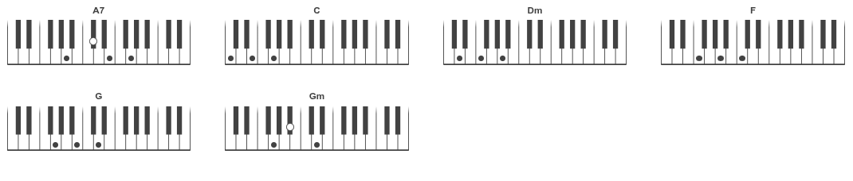
Nordeste Sangrento

Luiz Gonzaga
Tom: C

INT: Dm G Dm G Dm G Dm (BIS)

Dm C Dm
Nordeste sangrento
C Dm
Que o céu esqueceu
C Dm G
E a prece dos homens no ar
Dm
Se perdeu
Gm
Até a esperança
F A7
Perdeu sua cor
Dm Gm
Nem nos corações
Dm
Existe amor
Dm
Sou devoto

Sou romeiro
C Dm
Devoto de meu Padrim
C F
Felizmente o Juazeiro
C F (A7)
Não lutará sozinho
Dm C Dm
O santo Padin Ciço
C Dm
MANDOU A GENTE REZAR
C F
E a maldade dos homens
Dm Gm Dm
Nos obrigou a matar

